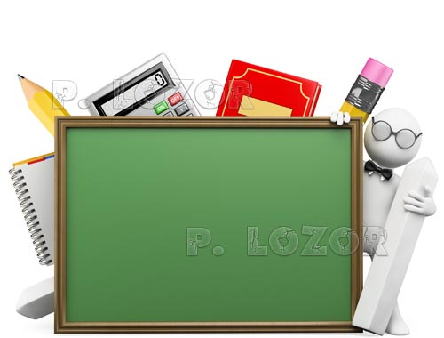

Средства обучения

Средства обучения - материальные и идеальные объекты, которые вовлекаются в образовательный процесс в качестве носителей информации и используются педагогом и обучаемым для усвоения новых знаний и формирования умений.

Таблица 1
Классификация средств обучения
Материальные объекты | Знаковые системы | Логические регуляторы
• Учебное оборудование  • Инструменты  • Демонстрационное оборудование  • ТСО  • АРМ | • Инструкционные карты  • Карточки-задания  • Карты  • Опорные конспекты,  • Рабочие тетради  • Изобразительные пособия: плакаты, планшеты  • Схемы, диаграммы и т.д.  • Цифровой образовательный ресурс | • Теоретический уровень - подходы, принципы, правила, методы и т.д,  • Эмпиричекий уровень - действия, операции, приемы

Знаете ли Вы что ... средства обучения выполняют определенные функции и обеспечивают (наряду с другими компонентами) определенное ими качество знаний и умственное развитие обучающихся.

